**物态变化单元复习-1伴学单**

**温度及其变化 八年级（ ）班 姓名**

**课堂学习任务一**：

基本概念复习---固态、液态、气态各有哪些特征？物质状态为什么会发生变化？

问1：水蒸气是什么状态？常见固态、液态、气态物质各有哪些状态特征？

问2：物质状态为什么会发生变化？热传递的条件是什么？

问3：液体/气体/固体温度计的工作原理分别是什么？

问4：实验室液体温度计、体温计在量程、分度值及使用方法等方面有哪些不同？

重点小结：

|  |  |  |
| --- | --- | --- |
| 状态特征  状态 | 形状 | 体积 |
| 固态 | 固定□ 不固定□ | 固定□ 不固定□ |
| 液态 | 固定□ 不固定□ | 固定□ 不固定□ |
| 气态 | 固定□ 不固定□ | 固定□ 不固定□ |

表一：

|  |  |  |  |
| --- | --- | --- | --- |
| 原理、特点  温度计 | 工作原理 | 刻度特点、结构特点、使用注意点 | |
| 液体温度计 | 的热胀冷缩原理  a用“ 法”显示温度；  b毛细管较细，液泡较大  的体温计的精确程度  （较大/较小）；  c圆柱形玻璃管相当于  ，对毛细管内  的液柱有 作用 | 实验室  液体  温度计 | 1、玻璃泡与毛细管间是“ （直/缩）口”；  2、a 要与被测物体充分接触；  b要等到 才能读数；  c读数时， 不能离开被测物体. |
| 体温计 | 1、量程是 ；分度值是 ；  2、用 消毒，用前把水银 ；  3、读数时，液泡 （能/不能）离开  人体. |
| 气体温度计 | 的热胀冷缩原理 | 1、气压不变，环境温度升高时，玻璃泡内的  气体 ，水面 （上升/下降）；  2、环境温度不变，大气压降低时，玻璃泡内的  水面 （上升/下降）； | |
| 固体温度计 | 的热胀冷缩原理 | 测量范围较气体/液体温度 （大/小）许多 | |

表二：

**课堂学习任务二**：

基本规律复习---吸热/放热后物体/环境的温度、物体的状态将发生怎样的变化？

问1：分析图甲、乙中物质吸热/放热过程，回答下列问题：

①图像乙中用 表示物体吸热的多少，这是 思想；

②温度变化，状态不变的事例有哪些？（举6个不同的典型事例）：

； ； ；

； ； .

③温度不变，状态变化的过程有哪些？（举4个不同的典型事例）

； ；

； .

④温度变化，状态也变化的过程有哪些？（举2个不同的典型事例）

； .

问2：下列事例中温度变化的特点和条件是什么？

①图甲中，*AB*段和*CD*段吸热升温的快慢有何不同？哪些因素影响烧水时间？

②水能不能沸腾？

③哪些办法可使水蒸气更容易液化？

④冰能不能熔化？

⑤水蒸气为什么不见了？

⑥冰/雪是怎样形成的？又是怎样消失的？

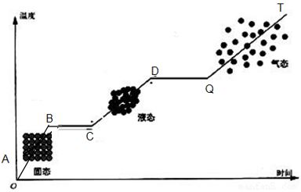

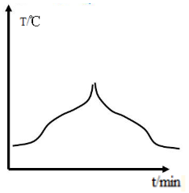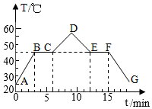

图乙 晶体、非晶体加热熔化再凝固

图甲

重点小结：

1、吸热却温度不变的物态变化有 ；

吸热并温度上升的物态变化有 ;

吸热却使周围环境温度下降的物态变化有 .

2、放热却温度不变的物态变化有 ；

放热并使周围环境温度上升的物态变化有 .

3、同种物质在不同状态下物体的吸热升温/放热降温的本领是 （相同/不同）的.

**课堂学习任务三**：

基本应用复习---熔点、沸点、温度变化的应用有哪些？

问1：冰的熔点一定是0℃吗？怎样科学熔冰？

问2：水的沸点一定时100℃吗？怎样利用低压沸腾？

问3：怎样科学利用热水、冷水？

重点小结：

1、冰的熔点会由于 、 而降低.

2、水的沸点会由于水面 的增大而升高，会因为 含量的变化而变化.

3、蒸发致冷/汽化吸热的应用事例有（写2个）：

; .

液化放热的应用事例有（写2个）：

; .

固体吸热升温/放热降温的应用事例有（写1个）： .

液体吸热升温/放热降温的应用事例有（写1个）： .

气体吸热升温/放热降温的应用事例有（写1个）： .

**【天天练】**

1．如图所示是“探究某物质熔化凝固规律”的实验图像，下列说法正确的是，（　　）

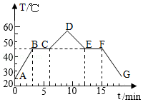A．在t＝6min时，该物质处于“固液共存”状态

B．在BC段，该物质不吸热

C．该物质在CD段是气态

D．该物质的凝固点是45℃

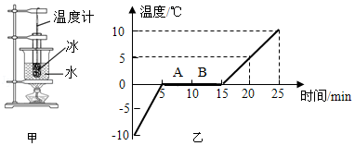2．市场上有一种“55℃保温杯”，外层为隔热材料，内层为导热材料，夹层间有“神奇物质”.开水倒入杯中数分钟后，水温降为55℃且能较长时间保持不变.“神奇物质”在55℃（　　）

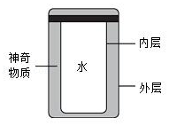A．一定处于固态

B．一定处于液态

C．一定处于固、液混合态

D．以上情况都有可能

3．小明利用如图甲所示装置探究冰的熔化特点，他每隔相同时间记录一次温度计的示数，并观察物质的状态.绘制成图像如图乙所示，下列分析错误的是（　　）

A．冰是晶体 B．冰的熔点是0℃

C．冰的熔化过程持续了15分钟 D．冰在熔化过程中吸收热量，但温度不变

4．当水烧开准备下饺子时，妈妈提醒小华锅里的水量少了点，于是小华又往锅里迅速加了一大碗水（水量比锅里少），用同样大的火直至将水再次烧开.下面能反映小华整个烧水过程中温度随时间变化的图像是（　　）

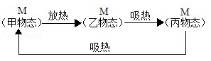A．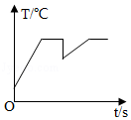B．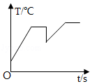C．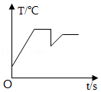D．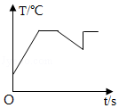

5．物质M通过吸、放热，出现三种不同物态，如图所示，甲、乙、丙物态依次为（　　）

A．固、液、气 B．气、液、固C．气、固、液 D．液、固、气

6.2015年10月，中国科学家屠呦呦被授予诺贝尔生理学或医学奖，以表彰她对疟疾治疗所做的贡献.年轻的屠呦呦在接手中草药抗疟研究后，带领课题组经历了艰难的研究过程，经历上百次的失败后，在青蒿治症疟疾古方的启发下，考虑到青蒿素脂溶性强，她采用乙醚作为溶剂，利用沸点其低使药物提取过程避免了高温影响，从青蒿中提取到了抗疟效果近100%的青嵩素.现要从某种水溶性物质中提取有效成分，该有效成分不能在超过的条件下提取，应采用的方法是 （选填“增加”或“减少”）容器内的气压，使水的　 　（选填“高于”或“低于”）80℃.

7．用同一热源给一定质量的水加热，其温度与时间的关系如图中图线a所示，若其它条件不变，（1）仅增加水的质量；（2）仅增大液面大气压强；（3）既增加水的质量，同时减小液面大气压强.则三种情况中，温度与时间的关系图线分别对应　 　、　 　、　 　（选填图中“a”、“b”、“c”或“d”）

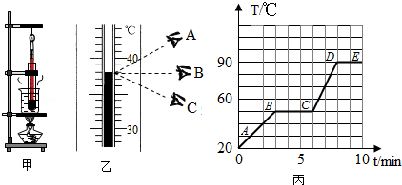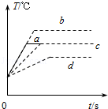

8．图甲所示，是“探究物质的熔化规律”的实验装置.实验时先将固体物质和温度计分别放入试管内，再放入大烧杯的水中，观察固体的熔化过程.

（1）试管内物质在熔化过程中，某时刻温度如图乙所示，读数方法正确的是　 　（选填“A”、“B”或“C”），示数为　 　℃，某同学根据实验记录的数据描绘出该物质的温度随时间变化的图像（如图丙ABCDE），则可知该物质是　 　（选填“晶体”或“非晶体”）.

（2）该物质熔化过程中，将试管从烧杯中拿出来，该物质将停止熔化.将试管放回烧杯后，该物质又继续熔化.说明固体熔化时需要　 　（选填“吸收”或“放出”）热量.

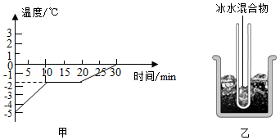（3）根据描绘的图线，该物质在第5min时处于　 　态，该物质的熔点为　 　℃，仔细观察图像发现，该物质熔化前（AB段）升温比熔化后（CD段）升温　 　（选填“快”或“慢”）.

（4）图像中DE段是　 　过程.

**【侠客行】**

1．如图甲所示为某物质的熔化图像，根据图像可知（　　）

A．该物质是非晶体

B．第15min该物质处于液态

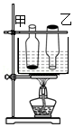C．若将装有冰水混合物的试管放入正在熔化的该物质中（如图乙所示），则试管内冰的质量会逐渐增加

D．该物质的熔化过程持续了20min

2．如图所示，在一敞口玻璃瓶甲里盛适量的水，使之能浮在一水槽中，将另一只同样的敞口空玻璃瓶乙瓶口朝下，按入槽内水中，并固定位置，在标准大气压下，对槽内水加热到沸腾时（　　）

A．槽内甲、乙瓶内水温都不能达到100℃

B．甲瓶内水沸腾，乙瓶内水不沸腾

C．甲瓶内水不沸腾，乙瓶内水沸腾 D．甲、乙瓶中水都不沸腾

3．某综合实践活动小组在制作一个医用冷藏盒时，不知道给药品降温用冰好，还是盐水结成的冰好？他们动手测量了盐水的凝固点.

（1）在选择器材时，小明提出不要使用量程为﹣2℃～102℃的温度计，要使用量程为﹣20℃～102℃的温度计，这样考虑主要是基于什么假设？　 　.

（2）小明和小红分别通过实验得到了盐水的凝固图像如图所示，则小明所测盐水的凝固点是　 　℃.

（3）他们同时发现所测得盐水凝固点并不相同，于是对比了双方实验过程，发现烧杯中装水都是200mL，小明加了1汤匙的盐，而小红加了3汤匙的盐，由此作出猜想：盐水的凝固点与盐水的浓度有关.接着多次实验得出不同浓度盐水的凝固点，数据记录如表：

|  |  |  |  |  |  |  |  |  |  |  |  |  |
| --- | --- | --- | --- | --- | --- | --- | --- | --- | --- | --- | --- | --- |
| 盐水浓度（%） | 0 | 3 | 6 | 9 | 12 | 15 | 18 | 21 | 24 | 27 | 30 | 36 |
| 凝固点（℃） | 0 | ﹣2 | ﹣4 | ﹣6 | ﹣8 | ﹣11 | ﹣15 | ﹣18 | ﹣17 | ﹣1.8 | ﹣0.4 | 0 |

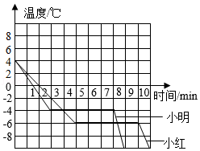分析表格中数据可知，当盐水浓度增大时，其凝固点变化特点是　 　.

（4）本题中给药品降温的原理好固体熔化要　 　.你认为给冷藏盒中药品降温最好选用　 　（选填“冰”或“适当浓度盐水结成的冰”）.

（5）根据上表数据可知，小红所测盐水的浓度为　 　%.